**Лекция № 3 (20)** – 15.09.23 г. МКАиП (окончание). МТАиП

МКАиП (начало см. лекция №2 (19))

Далее на примере поясним смысл хорошо и слабо структурированных объектов управления, покажем, как возникает система управления и появляется потребность не только в управлении, а в наилучшем управлении, т.е. оптимальном управлении, а также выясним, как появляется сложность и возможность её преодоления.

Обратимся к электрической цепи, показанной на рис. 8.1.4.7, которая является составной частью электропечи, рассматриваемой в качестве объекта автоматизации. Здесь электрическая спираль нагревательного элемента НЭ представлена в виде последовательно следующих один за другим активного **R** и индуктивно-

го **L** сопротивлений. При подаче на НЭ напряжения *u* через него протекает электрический ток *I* и электроспираль нагревается, создавая в рабочей камере электропечи рабочую температуру tр. Напряжение *u* может меняться с помощью реостата РС. В общем случае в электрической цепи имеет место изменяющиеся во времени $τ$ сила тока $i\left(τ\right) и напряжение u$*($τ).$*Будем далее следовать [2].

По закону Кирхгофа напряжение и сила тока в данной цепи удовлетворяет дифференциальному уравнению

*(,* С [0,*1*], (8.1.4.1)

- текущее время.

Это означает, что сила тока $i\left(τ\right)$ в цепи будет меняться с течением времени

С [0,*1*] в соответствии с уравнением (8.1.4.1) по закону, который зависит от выбора функции $u\left(τ\right),$ и начальных условий {0*, i(0)i0*}.

Возможность произвольного выбора входного напряжения $u$*($τ),$*на некотором отрезке времени [0,*1*], позволяет целенаправленно влиять на изменение силы тока $i\left(τ\right)$ в цепи и превращает эту цепь в управляемую систему. Следовательно, в данном случае цепь является объектом управления, сила тока – управляемой величиной, а напряжение – управляющим воздействием. Данный объект управления здесь является простейшим примером хорошо структурированного объекта, поскольку его поведение описывается математической моделью в виде уравнения (8.1.4.1).

Произвол в выборе управляющего воздействия $u$*($τ)$*можно использовать так, чтобы получать законы изменения силы тока *i($τ)$*в цепи, обладающие нужными нам свойствами. Положив для простоты *R = L =* 1 уравнение (8.1.4.1) примет вид:

$\frac{di(τ)}{dτ} + i\left(τ\right)= u$*($τ)$*

или (8.1.4.2)

$\frac{di(τ)}{dτ}=- i\left(τ\right)+ u$*($τ)$*

Задача об управлении рассматриваемой цепи формулируется следующим образом:

требуется найти такое непрерывное управляющее воздействие *u($τ$)*, которое переводит уравнение (8.1.4.2) из заданного начального состояния {0=0, *i0*=0} в заданное конечное состояние {=1=1, *i(*1*)*=1}.

Следовательно, требуется найти такое управление $u$*($τ)$*, которое порождает решение $i\left(τ\right)=i\left(τ,u\right)$ уравнения (8.1.4.2), удовлетворяющее граничным условиям

*i(*0*,u)* = 0, *i*(1,*u*) = 1.

Вычислив решение уравнения (8.1.4.2) при начальных условиях {0=0, *i*(0)=0}, получим

*i*($τ$,*u*) = $\int_{0}^{1}{e^{-\left(τ-ε\right)}}u(ε)dε$. (8.1.4.3)

Полагая в равенстве (8.1.4.3) =1=1, приходим к выводу, что функция $u$*($τ)$* является искомой тогда и только тогда, когда она удовлетворяет интегральному уравнению

1 = $\int_{0}^{1}{e^{-\left(1-τ\right)}}u(τ)dτ$. (8.1.4.4)

Интегральное уравнение (8.1.4.4) имеет бесконечное множество решений. Например, управляющее воздействие

$u$*($τ)$* = $\frac{f(τ)}{\int_{0}^{1}{e^{-\left(1-τ\right)}}f(τ)dτ}$ (8.1.4.5)

является его решением при любом выборе кусочно-непрерывной или (в общем случае) интегрируемой функции *f* ($τ)$, удовлетворяющей условию

$\int_{0}^{1}{e^{-\left(1-τ\right)}}u(τ)dτ≠$ 0 . (8.1.4.6)

Наличие бесконечного множества решений у интегрального уравнения (8.1.4.4) представляет возможность выбора и позволяет сформулировать задачу о наилучшем или об оптимальном управлении. В конкретных задачах выбирается некоторый критерий качества, характеризующий, например, затраты ресурсов на осуществление процесса управления. За критерий качества можно взять функционал

***I***[*u*] = 2() *d*(8.1.4.7)

Задача оптимального управления с целью приведения рассматриваемой электрической цепи в заданное конечное состояние формулируется следующим образом:

требуется найти кусочно-непрерывную функцию *u*0(), которая переводит цепь из исходного состояния $τ\left(0\right)=0$ в заданное конечное состояние $τ\left(1\right)=1$ и доставляет минимум функционалу (8.1.4.7) , т.е. удовлетворяет неравенству

***I*** [*u*0] = 0()]2*d****I*** [*u*] = 2() *d*(8.1.4.8)

какова бы ни была другая кусочно-непрерывная функция $u$*($τ)$*, приводящая цепь в заданное конечное *u*(1) = 1 состояние.

Отыскание оптимального управляющего воздействия при решении таких и подобных задач осуществляется с помощью известных математических методов, в частности, линейного, нелинейного, целочисленного, динамического программирования, вариационного исчисления, метода максимума Понтрягина [3].

Требование минимума квадратичного функционала (8.1.4.7) имеет очевидное значение: напряжение на входе цепи должно быть ограниченным, не допускающим слишком большие управляющие сигналы $u$ ($τ).$

В общем случае, критерий качества (8.1.4.7) привлекателен не столько своим реальным содержанием, сколько тем, что решение задачи об оптимальном управлении при условии минимума этой величины находится сравнительно просто в явном аналитическом виде, если уравнения движения управляемой системы линейны. Это относится преимущественно к объектам управления механической природы, в частности, летательным аппаратам. Для таких случаев разработан эффективный аналитический аппарат, например, [4].

Приведённые соображения проясняют физический смысл хорошо структурированных объектов управления, т.е. объектов, для которых могут быть построены математические модели. В данном случае это сделано для электрической цепи (рис.8.1.4.7), которая является составной частью системы управления, приведённой на рис.8.1.4.4, и потому её математическая модель, устанавливающая зависимость силы тока *i*от напряжения *u*, не описывает поведение в целом электропечи как объекта управления. Для электропечи как объекта управления необходима модель, описывающая зависимость температуры t в рабочей камере, которая является управляемой величиной, от напряжения *u*, подаваемого на нагревательный элемент НЭ, - управляющего воздействия*.* Обсудим возможности построения такой модели.

Для данной системы управления справедливы следующие зависимости:

t= φt (*u*, uʹ, uʹʹ, …, u(*m*), tʹʹ, …,t(*n*), f, fʹ, fʹʹ, …,f(*l*)), (8.1.4.9)

𝜇=φ1(tз, tʹ. tʹʹ, …, t(*n*), 𝜇ʹ, 𝜇ʹʹ, …,𝜇(*k*)), (8.1.4.10)

𝜔=φ2(𝜇,𝜇ʹ, 𝜇ʹʹ, …,𝜇(*k*), 𝜔ʹ,𝜔ʹʹ, …,𝜔(𝜌)), (8.1.4.11)

L= φ3(𝜔, 𝜔ʹ, 𝜔ʹʹ, …,𝜔(𝜌), L, Lʹ, Lʹʹ, …,L(*s*)), (8.1.4.12)

u= φ4(U, L, Lʹ, Lʹʹ, …,L(*s*),uʹ, uʹʹ, …,u(*m*)), (8.1.4.13)

uʹ, uʹʹ, …,u(*m*), tʹ, tʹʹ, …, t(𝛿), fʹ, fʹʹ, …, f(*l*), 𝜇ʹ, 𝜇ʹʹ, …,𝜇(*k*),𝜔ʹ,𝜔ʹʹ, …,𝜔(𝜌), Lʹ, Lʹʹ, …,L(*s*) – производные переменных u(𝜏), t(𝜏), f(𝜏), 𝜇(𝜏), 𝜔(𝜏), L(𝜏).

Объединив выражения (8.1.4.9) – (8.1.4.13) путём подстановок, получим математическую модель системы управления, представленной на рис. 8.1.4.1, в следующем виде:

t(𝝉) = Ф (U, tз, u(𝝉), uʹ, uʹʹ, …, u(*m*), tʹ, tʹʹ, …, t(*n*), f(𝝉), fʹ, fʹʹ, …,f(*l*), 𝜇ʹ, 𝜇ʹʹ, …,𝜇(*k*𝜔ʹ,𝜔ʹʹ…,𝜔(𝜌), Lʹ, Lʹʹ, …,L(*s*)). (8.1.4.14)

Это динамическая модель, описывающая поведение системы управления во времени. Об этом свидетельствуют производные под знаком функционала Ф. Если режим работы электропечи стационарный, то, приравняв производные нулю, получим статическую модель данной системы управления:

**t = F (U, tз, u, f).** (8.1.4.15**)**

Важным является вопрос: насколько правильно (или точно) модели (8.1.4.14) и (8.1.4.15) описывают поведение системы и объекта управления и как реально ими воспользоваться? Следует сразу констатировать, что эти модели являются грубо приближёнными по следующим причинам. Во–первых, они не учитывают помехи, вносимые элементами, которые образуют контур обратной связи данной системы управления. Помехи обусловлены, прежде всего, механическим трением и инерционностью элементов. Эти помехи в реальных системах существенны. Во-вторых, существенно следующее обстоятельство.

Электрический ток *i*, протекая по НЭ (рис.8.1.4.7), нагревает его до температуры tнэ, предполагая, что она одинаковая в любой точке нагревательного элемента, т.е. НЭ является в этом случае объектом с сосредоточенными параметрами. Однако НЭ при этом характеризуется инерционностью, проявляющейся в том, что темп его нагрева отличается (запаздывает) от скорости изменения подаваемого на него напряжения *u*. Для этих условий нужно прежде установить зависимость tнэ = fнэ{}, т.е. представить в явном виде функцию fнэ, здесь Кнэ – конструктивные особенности нагревательного элемента.

Далее, НЭ путём лучистого и конвективного теплообменов внутри рабочей камеры нагревает её до температуры tр. При этом в процессе нагрева температура tр в разных точках внутри рабочей камеры РК будет различной, т.е. рабочая камера в данном случае является объектом с распределенными параметрами, обладающим к тому же инерционностью. Для этих условий требуется установить зависимость tр = fрк{ tнэ, Крк}, т.е. представить явно функцию tр, здесь Крк – конструктивное устройство рабочей камеры, учитывающее также и находящиеся в ней для нагрева слитки. К тому же термопара должна быть заменена автоматической системой контроля нестационарного температурного поля.

Таким образом, электропечь в данном случае представляет собой объект управления с распределёнными параметрами, в котором протекают электромагнитные (в нагревательном элементе) и теплообменные (в рабочей камере) процессы, описываемые в принципе нелинейной системой дифференциальных уравнений в частных производных. При переходе к системе управления нелинейность ещё усугубится учётом помех, вносимых элементами контура обратной связи, которые отмечались выше. Использовать такую математическую модель в рассматриваемой системе управления крайне неудобно, тем более что все функции и функционалы ещё должны быть представлены явно.

**Так конкретно проявляется сложность. Внутренний механизм сложности (многообразие процессов, элементов, связей и взаимодействий) достаточно типичен и широко распространён в реальной практике. Однако есть подход к преодолению сложностей такого рода, опирающийся на опыт и профессиональные знания.**

Имеются в виду промышленные объекты, технологические процессы в которых тщательно отработаны и которые устойчиво функционируют на основных рабочих режимах, подчиняясь ручному управлению. В подобных ситуациях ставится задача перевода ручного управления на автоматизированное управление, чтобы текущие управляющие воздействия формировал и реализовывал не человек, а автомат (ЭВМ или регулятор – специализированное устройство, использующее, в том числе, и ЭВМ), но под контролем и обслуживанием специалистов.

На рис.8.1.4.8 приведены примеры возможных динамических характеристик системы управления, показанной на рис.8.1.4.4. Это – переходные процессы, в соответствии с которыми изменяется температура в рабочей камере электропечи при разных управляющих воздействиях. При чрезмерном скачкообразном изменении напряжения с 4 до 9 условных единиц (рис.8.1.4.8-а) температура в рабочей камере начинает колебаться с нарастающей амплитудой, свидетельствующей об аварийном режиме. При умеренном скачкообразном изменении управляющего воздействия (рис.8.1.4.8-б) после затухающего колебательного переходного процесса на отрезке времени (3–1) в рабочей камере устанавливается новый стабильный тепловой режим с температурой, соответствующей 8 –ми условным единицам.

Длительные переходные процессы, как правило, не допускаются технологическими ограничениями объектов управления. На рис.8.1.4.1.8-в показано гипотетическое управляющее воздействие, которое обеспечивает меньшее время переходного процесса. Нахождение такого закона изменения управляющего воздействия является одной из конкретных задач оптимального управления, о котором шла речь выше.

Описанные ситуации характерны для многих теплоэнергетических, металлургических, химических объектов управления. Для решения задач оптимального

управления этими объектами необходимы математические модели систем управления, которые бы принципиально верно с приемлемой точностью описывали их поведение. Ранее уже было указано, что, построить теоретически такие модели во многих случаях не представляется возможным (либо недостаточно знаний или отсутствует необходимый аналитический аппарат, либо получаемые модели громоздки и не удобны). Но возможен доступный и эффективный экспериментальный путь, когда объект управления является реальным и можно контролировать (измерять) его входные и выходные векторы в процессе различных режимов функционирования как в статике (пассивный эксперимент), так и в динамике (активный эксперимент). Основой экспериментального подхода являются результаты измерения контролируемых величин, которые характеризуют текущее состояние объекта управления или системы управления в целом. Результат любого измерения не является абсолютно точным и включает ошибку измерения. Рассмотрим следующие ситуации.

Слитки, загружаемые в рабочую камеру электропечи для термической обработки, могут различаться массой (весом). При этом поведение электропечи как объекта управления со слитками, имеющими разную массу, будет различным.

Следовательно, возникает необходимость контролировать массу каждого слитка перед загрузкой его в рабочую камеру. Как наилучшим способом осущест-

Рис. 8.4.1.7. (8.1.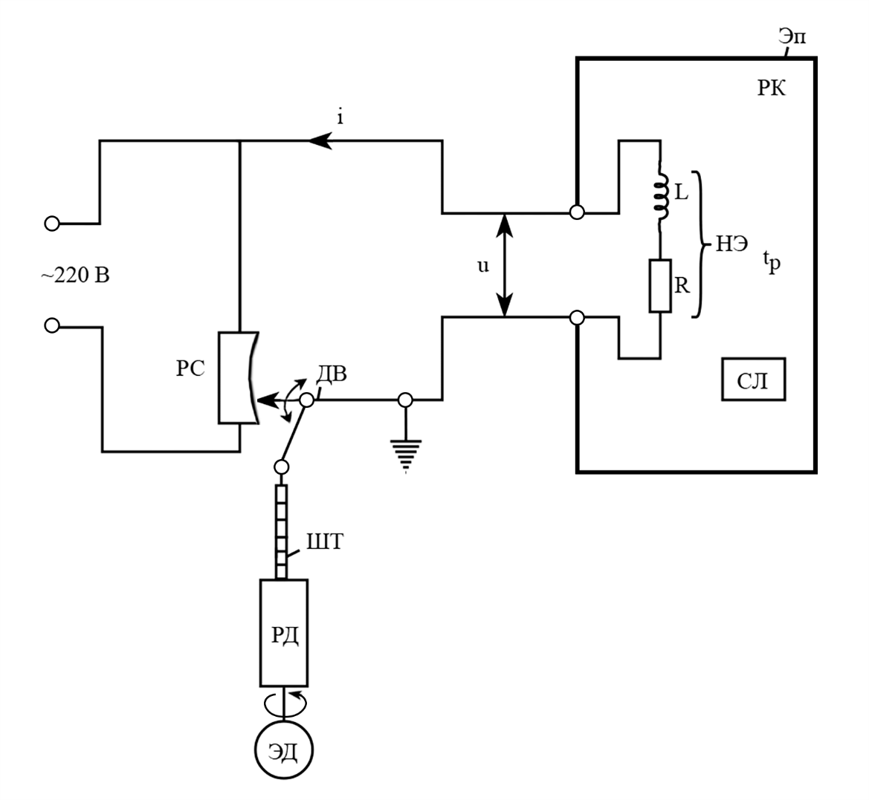7.) Электрическая цепь

**Обозначения:**

ЭП – электропечь;

РК – рабочая камера;

НЭ – нагревательный элемент;

u – напряжение на НЭ;

i – сила тока в электрической цепи;

R – активное сопротивление;

L – индуктивное сопротивление;

РС – реостат;

ДВ – движок реостата;

РД – редуктор;

ШТ – шток, передвигающий ДВ вверх-вниз;

ЭД – электродвигатель.

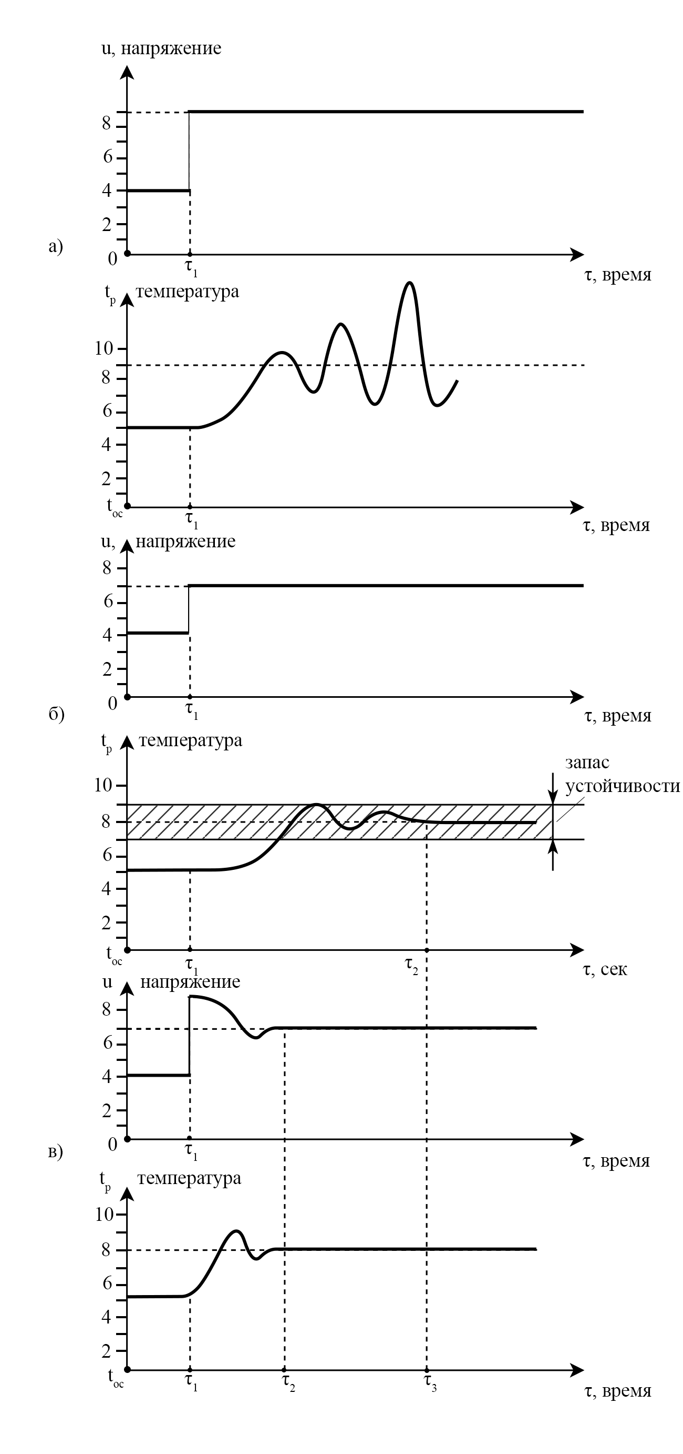Рис. 8.1.4.8. Динамические характеристики системы управления

вить эту процедуру? Для этого существует измерительный инструмент – весы, на которых в одинаковых условиях можно многократно взвесить конкретный слиток и получить последовательность результатов измерения М1, М2, М3, …, МN, т.е. Мj, j = $\overline{1,N}$. Результаты измерения будут различаться друг от друга на большую или меньшую величину каждый раз по-разному для любой пары измерений по очень многим текущим малозаметным и неизвестным причинам, но одинаковым для каждого измерения. Множество результатов измерений является статистической выборкой случайной величины Мj размера N (желательно, чтобы N представляло собой большое положительное натуральное число).

Вероятностная интерпретация данной выборки геометрически представлена на рис.8.1.4.9-а. Здесь ступенчатая диаграмма является гистограммой, определяющей относительную частоту $\frac{ni}{N}$, которая оценивает вероятность попадания результатов измерений в соответствующий интервал ∆*i* на оси абсцисс. Непрерывная колоколоподобная кривая характеризует плотность распределения вероятности *f*(*M*) случайной величины М (результатов измерения веса слитка) и соответствует нормальному закону распределения случайных величин:

*f*(*M*) = $\frac{1}{σ\sqrt{2π}}e^{- {(M-\overline{M)2}}/{2σ2}}$, (8.1.4.1.16)

где

M(*M*) ≈ $\overline{M}$ = $\frac{\sum_{1}^{N}{Mj}}{N}$–среднее арифметическое значение искомой величины (веса слитка), являющееся оценкой её математического ожидания M(*M*),

*D*(*M*) ≈σ2=–оценка дисперсии *D*(*M*) случайной величины *M* (результатов измерения),

σ – среднее квадратичное отклонение случайной величины *M.*

Следует обратить внимание на то, что непрерывная кривая, соответствующая выражению (8.1.4.1.16) т.е. любая точка на этой кривой (её координаты) может быть рассчитана по этой формуле, является аппроксимацией экспериментальных точек, помеченных на рис.8.1.4.1.9символом “ °“.

**Аппроксимация** (лат. approximate– приближаться) – приближенное выражение каких-либо величин (например, экспериментальных) через другие (например, расчётные).

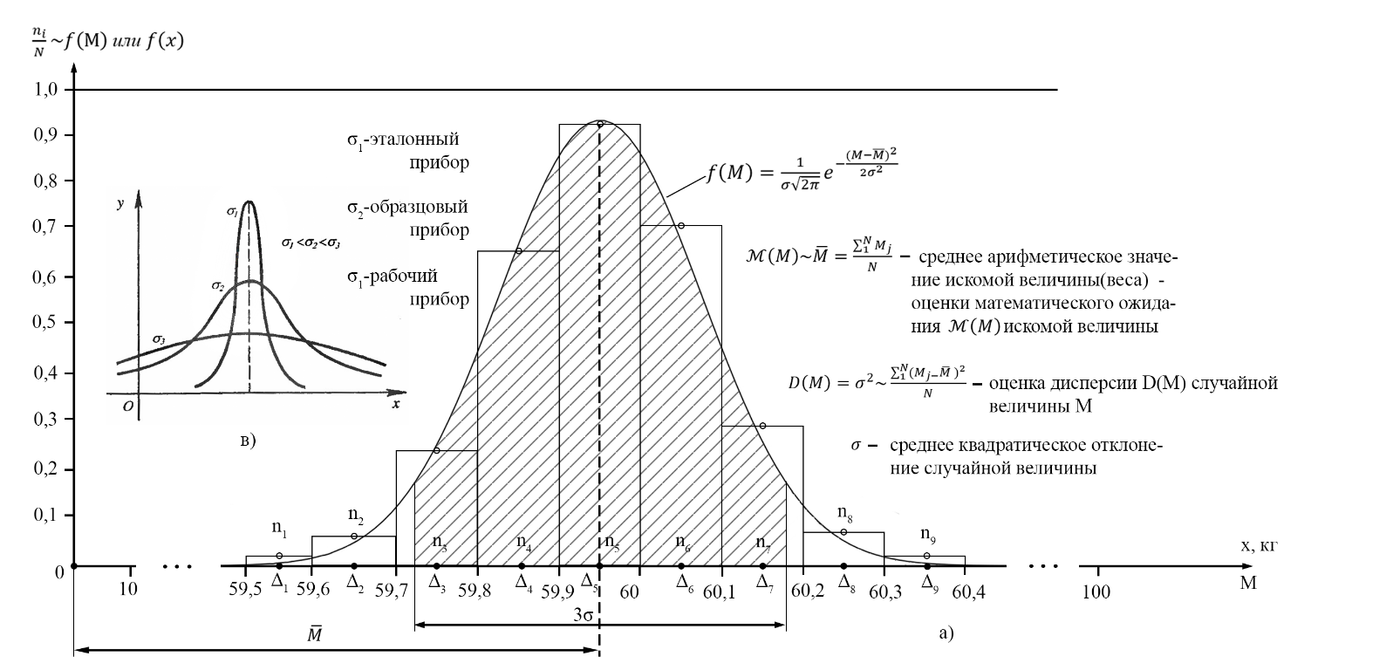Рис. 8.4.1.9. Вероятностные характеристики экспериментальных данных

Обозначения: М (или x) – вес, кг; ni – количество результатов измерений, принадлежащих интервалу $∆_{i} , i=\overline{1,I}$, I = 9 – частный случай, длина интервала одинакова для всех $∆_{i}$; $N=\sum_{1}^{I}{n_{i}}$– количество измерений (статистическая выборка); f(M) или f(x) – плотность распределения случайной величины M или x; ⚫ - точка на оси абсцисс, соответствующая середине интервала $∆$; ⚪ - точка, равная отношению $\frac{n}{N}$ и соответствующая точке ⚫ на оси абсцисс

Дисперсия *D*(*M*) (или среднее квадратичное отклонение σ) характеризуют рассеянье случайной величины относительно её математического ожидания M(*M*) (или среднего арифметического значения $\overline{M}$). Так, если провести три серии измерения веса одного и того же слитка с помощью трех измерительных приборов (весов), отличающихся друг от друга точностью измерения, то получим три вида плотности распределения вероятностей, качественно показанные на рис. 8.1.4.9 -в.

Справедливо утверждение: при измерении любой физической величины, предназначенным для этого измерительным прибором, с вероятность 1.0 точный (истинный) результат измерения будет принадлежать отрезку оси абсцисс, соответствующему непрерывной кривой; с вероятность 0.995 он будет находиться на отрезке оси абсцисс, принадлежащем заштрихованной площади (это правило “трёх сигм”). Чтобы отрезок оси абсцисс, соответствующий заштрихованной площади, был меньше, необходимо использовать более точный из измерительных приборов, которые подразделяются на эталонные, образцовые и рабочие (рис. 8.1.4.9-в)).

Эталоны являются самыми точными приборами, которые хранятся в государственных палатах мер и весов и периодически используются для поверки образцовых приборов. Образцовые приборы являются достаточно точными приборами, которые находятся в метрологических организациях, обеспечивающих поверки рабочих приборов. Рабочие измерительные приборы, подразделяющиеся по точности на классы, являются массовыми приборами, повсеместно использующимися в реальной практике. Чем точнее прибор, тем меньшую погрешность измерения он обеспечивает. Однако уменьшить погрешность измерения можно ещё, специальным образом организуя процесс измерения.

Например, требуется определить вес не одного, а трёх слитков А, Б, В. Обычная процедура состоит сначала в установке нулевого значения шкалы прибора y1, затем в последовательном одноразовом взвешивании грузов А, Б, и В - yi, i = 2,3,4, в соответствии с планом процедуры, показанном в табл.8.1.4.1 (здесь знаком “+”, обозначен слиток, подлежащий взвешиванию). Результаты измерений, в том числе установка нулевого значения на шкале прибораy1, являются случайными величинами, отличия которых от точных значений искомых величин определяется дисперсией *D*(yi) = σ2(yi), лимитированной классом точности используемого для измерения прибора и являющейся известной величиной.

Искомые значения определяются очевидными соотношениями:

А = y2-y1, (8.1.4.17)

Б = y3 - y1, (8.1.4.18)

В = y4 - y1 (8.1.4.19)

и каждая из вычисленных величин характеризуется дисперсией

Таблица 8.1.4.1 (8.1.2)

Традиционная схема взвешивания

|  |  |  |  |  |
| --- | --- | --- | --- | --- |
| ni | А | Б | В | yi |
| 1 | - | - | - | Y1 |
| 2 | + | - | - | Y2 |
| 3 |  | + |  | Y3 |
| 4 | - | - | + | Y4 |

Обозначения: **+** - процедура однократного взвешивания

соответствующего груза,

**- - -** - процедура установки начала шкалы

σ2 (А) = σ2 (y2-y1) = **2**σ2 (yi) (8.1.4.20)

По аналогии:

σ2 (Б) = σ2 (В) = **2**σ2 (yi) (8.1.4.21)

Теперь определим искомые величины А, Б, В, действуя в соответствии с планом, представленном в табл.8.1.4.2. Здесь искомые величины вычисляются по формулам:

А = $\frac{y1-y2+y3-y4}{2}$, (8.1.4.22)

Б = $\frac{y1+y2-y3-y4}{2}$, (8.1.4.23)

В = $\frac{y1-y2-y3+y4}{2}$, (8.1.4.24)

где в числителе стоят элементы последнего столбца со знаками, указанными в соответствующих столбцах А, Б, В. Видно, что при вычислении, например, веса А, он входит в числитель два раза, и потому в знаменателе стоит число 2. Вес А, вычисляемый по этой формуле, оказывается не искаженным весами Б и В, так как вес каждого из них входит в формулу для веса А дважды и с разными знаками.

Вычислим дисперсию для веса А:

σ2 (А) = σ2 () = = σ2 (yi). (8.1.4.25)

По аналогии будет:

σ2 (Б) = σ2 (yi) и σ2 (В) = σ2 (yi). (8.1.4.26)

Из сопоставления выражений (8.1.4.20), (8.1.4.21) и (8.1.4.25), (8.1.4.26) следует, что при новой схеме взвешивания, дисперсия искомой величины оказывается вдвое меньше, чем при традиционной процедуре взвешивания, а число взвешиваний в том и другом случае одинаково.

Процедуры измерений с использованием соответствующей аппаратуры (измерительных приборов) величин различной физической природы (веса, давления, расхода, температуры, химического состава, вязкости, напряжения и т.п.) является принципиальной основой любого эксперимента, проводимого на реальном объекте. При этом целью этих экспериментов является не только и, главное, не столько определение номинальных значений этих величин, сколько на их основе установление зависимостей (взаимосвязей) между этими величинами в виде математических выражений.

Завершим проведённые рассуждения утверждением: фундаментальной основой методологии классического анализа и проектирования является конвергенция теорий:

- автоматического регулирования и управления,

Таблица 8.1.4.1.2 (8.1.3)

Нетрадиционная схема взвешивания

|  |  |  |  |  |
| --- | --- | --- | --- | --- |
| ni | А | Б | В | yi |
| 1 | + | + | + | Y1 |
| 2 | 0 | + | 0 | Y2 |
| 3 | + | 0 | 0 | Y3 |
| 4 | 0 | 0 | + | Y4 |

Обозначения:

+ + + - процедура однократного совместного взвешивания трёх грузов,

+ - процедура однократного взвешивания соответствующего груза

- оптимизации,

- идентификации,

- адаптации,

- инвариантности,

- планирования эксперимента,

- аппроксимации,

использующих аналитический аппарат дифференциального и интегрального исчислений и математической статистики [5].

Этот аппарат позволяет построить адекватные аналитические модели хорошо и слабоструктурированных объектов, к которым относятся в основном объекты электро и теплоэнергетики, химических производств, металлургии, а также летательные и космические аппараты. Однако в 50-е годы прошлого столетия появились телеграфные и телефонные сети, электрические сети, занимающие территорию всей страны и выходящие за её пределы. Для их проектирования и анализа методы классической методологии оказались не пригодными. Так появилось понятие “большая система”:

**Большая система** – это система, состоящая из большого числа взаимосвязанных и взаимодействующих элементов, рассредоточенных на значительной территории.

Особенность большой системы заключена в том, что уникальность любого элемента определяется не только и не столько его свойствами, но, главное, его включённостью в систему. Например, любая серьезная большая система является практически надёжной в то самое время, когда любой её элемент по определению не является надёжным. Поэтому аналитическая модель элемента или их ограниченной совокупности, полученная методами классической методологии, не будет адекватной самой целостной системе и не может быть полезной. Поэтому для больших систем была предложена традиционная методология анализа и проектирования.

### **8.1.4.2. Традиционная методология анализа и проектирования**

(материал редактируется)

**Контрольные вопросы для самопроверки**

**лекционного материала**

**КВ №296.** Проблема сложности: её природа на примере СУ температурой рабочей камеры электропечи – ответ готовить, оперируя физическими смыслами без аналитических выкладок, но адекватно им.

**КВ №297.** Модели аналитические и экспериментальные: их физическая природа. Вероятностные характеристики экспериментальных данных и их физический смысл. Динамические характеристики систем управления и их краткая характеристика

**КВ №298.** Дать лекционные определения понятий “управление”, “система управления”, “система автоматического управления” и привести из лекции каноническую графическую модель СУ. Довести воспроизведение определений и модели до автоматизма, т.е. быстро и правильно по памяти. Построить графическую модель САУ вычислительным процессом ГАС “Выборы”.

**КВ №299.** Дать лекционные определения понятий “жизненный цикл простой системы”, “стадия”, “функционал” и довести воспроизведение определений до автоматизма, т.е. быстро и правильно по памяти. Привести из лекции графическую модель жизненного цикла простой системы. На каких стадиях ЖЦ разрабатывается функционал системы. Сформулировать функционал ГАС “Контур”.

**КВ №300.** Привести лекционное определение понятия “пользователь”. Классы пользователей и основания для их выделения. Воспроизведение состава классов пользователей с их идентификаторами (сокращёнными обозначениями) и отличительными особенностями довести до автоматизма, т.е. быстро и правильно по памяти. Состав пользователей ГАС “Выборы” и каким классам они соответствуют.

**КВ №301.** Дать лекционные определения понятий “объект управления”, “объект контроля” и “объект автоматизации” и довести воспроизведение этих понятий до автоматизма, т.е. быстро и правильно по памяти. Пояснить эти понятия на примере ГАС “Выборы”.

**КВ №302.** Дать лекционные определения понятий“автомат”, “система обработки информации”, “автоматизированная система обработки информации”, “автоматизированная информационная система” и довести воспроизведение определений до автоматизма, т.е. быстро и правильно по памяти. Обратиться к структурной схеме ГАС “Контур” и указать на ней фрагменты, соответствующие приведённым понятиям.

**КВ №303.** Дать лекционные определения понятиям “объект”, “объект управления”, “система управления”, “автоматизированная информационная система”, “автоматизированная система обработки информации и управления”. Обратиться к структурной схеме ГАС “Контур” и преобразовать её в графическую модель автоматизированной системы обработки информации и управления.

**КВ №304.** Привести из лекции алгоритм решения проектной задачи и его краткая характеристика. Данный алгоритм следует отнести к структурным или функциональным схемам и почему.

**КВ №305.** Дать лекционные определения понятий “система управления”, “система контроля” и довести воспроизведение определений до автоматизма, т.е. быстро и правильно по памяти. В каких отношениях или связях находятся эти понятия (системы). ГАС “Контур” следует отнести к классу систем контроля или систем управления и почему.